

.-Здравствуйте, дорогие друзья! Предлагаем вам отправиться с нами в сказку, да не простую, а …в прочем сами узнаете!
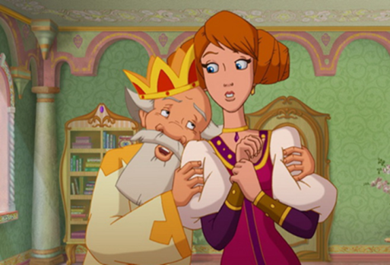
Итак, жил-был Царь. И была у него дочка-красавица. Вот уехал как-то Царь по своим царским делам, а дочка домаосталась.
Вышла она в сад погулять, а тут ветер налетел, подхватил царевну и унес в тридевятое царство, в тридесятое государство.

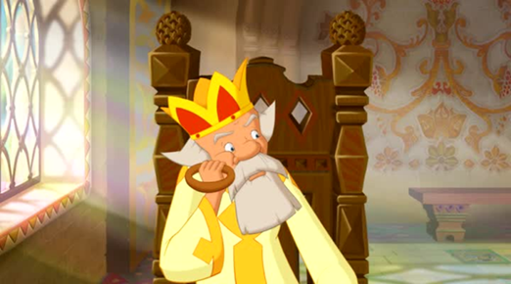
Опечалился Царь, закручинился. Узнал про то Иван Царевич. Вызвался помочь в поисках Царевны со своим другом верным, Серым Волком.

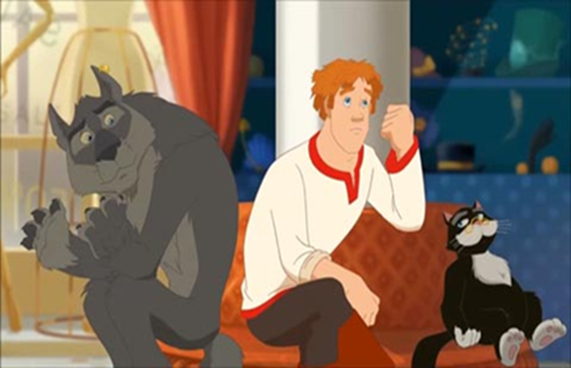

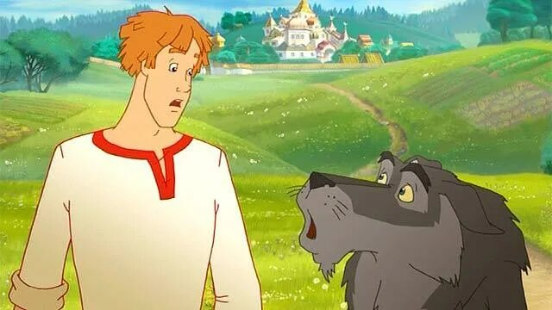
Пошел её искать Иван Царевич. День идет, другой.

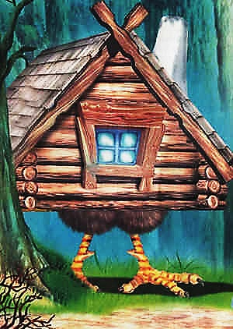
Смотрит,стоит избушка на курьих ножках. Там Баба-Яга живёт. Рассказал он про свою беду. Баба-Яга помочь обещала: «Есть ,-говорит,- у меня волшебное блюдечко. Покатаешь по нему яблочко и увидишь, где находится Царевна.
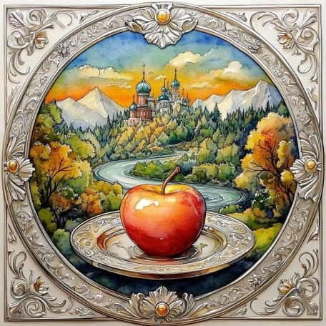
Покатал Иван–царевич яблочко и увидел странные знаки, да буквы! «Что за диво?». А Баба-Яга и говорит: «Ребус это, разгадаешь его и сможешь узнать, где находится Царевна». А Иван то был смекалистый и смог прочитать загадочный ребус.

И узнал, Иван Царевич, что сидит Царевна в высокой БАШНЕ. Дорога в тридевятое царство, в тридесятое государство трудная и опасная. Не испугался Иван Царевич, поблагодарил Бабу-Ягу и отправился с Серым Волком дальше.
Шел, он шел дорогой через лес, через овраг. Смотрит, а на пути огромный камень.
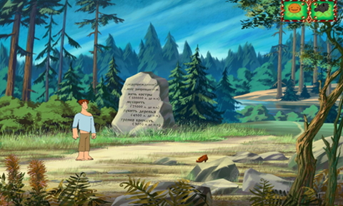
И увидел Иван Царевич надпись на камне том: «Налево пойдешь - никого не найдешь, на право пойдешь друга потеряешь , а прямо пойдешь- к башне дойдешь!
«Кто математическую задачу решит, тот быстрей своей дорогой поспешит!»

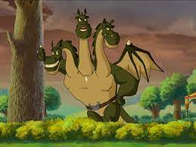
Решил Иван Царевич задачу и отправился дальше в путь дорожку. Шел день, другой, подошёл Иван Царевич к лабиринту, а вход охраняет Змей-Горыныч.

Хотел – было, Серый Волк сразится, со змеем, да Иван Царевич решил договориться по-доброму. Обрадовался Змей-Горыныч, что не будет сражаться с путниками, давно к нему не захаживали гости. Скучно стало совсем. И тогда Змей-Горыныч сказал, что пропустит Ивана-царевича с Серым Волком в лабиринт, если они смогут решить логические задачи. Согласился Иван Царевич.
И с этим испытанием справились наши герои. Решил Иван Царевич и логические задачи. Очень не хотел Змей-Горыныч отпускать гостей, но уговор был выполнен. Попрощались с ним Иван Царевич и Серый Волк, вышли из лабиринта и отправились дальше. Подходят к башне, а на двери висит замок, но открыть ее можно, если подобрать правильный ключ.
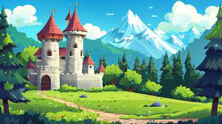

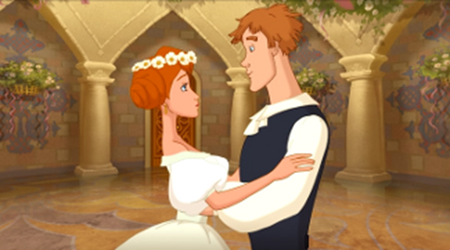
Подумал Иван Царевич и смог выбрать нужный ключ к замку. Освободил Иван Царевич Царевну ,привез к Царю. Обрадовался Царь-батюшка! И решил свадьбу справить. И был тот пир на весь мир! Царевна с Иваном Царевичем больше никогда не расставались.

Вот и сказки конец, а кто слушал – молодец!
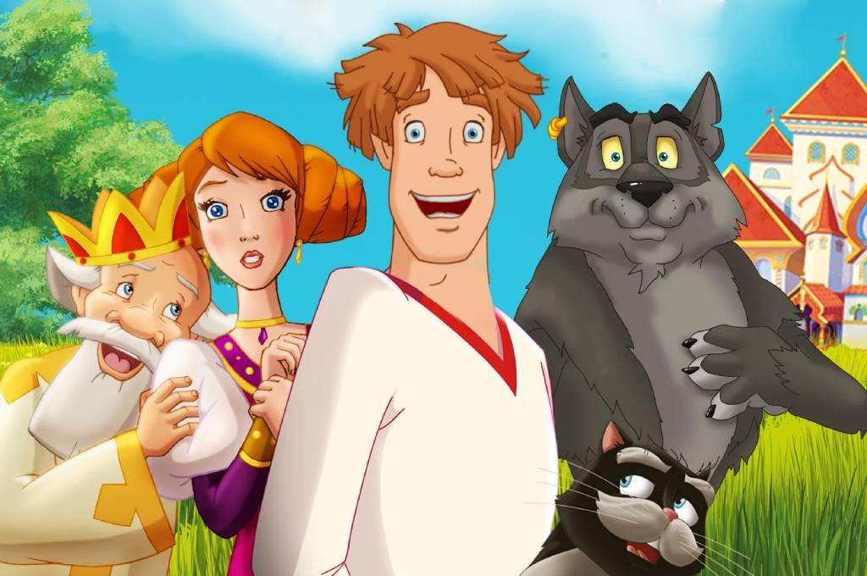

4 2 3 1 5
Н А Ш Б Я

- У Бабы-Яги было 3 волшебных яблока. Одно она отдала Ивану Царевичу, чтобы узнать, где находится Царевна. Сколько осталось яблок у Бабы- Яги?
- В лесу , Иван-Царевич встретил 1медведя и 2 зайцев. Сколько животных повстречались ему на пути?
- Весь путь от Дворца и до башни с Принцессой у Ивана Царевича с Серым Волком составил 7дней.К Бабе-Яге они шли -2дня,к Змею-Горынычу -3 дня. За сколько дней герои дошли к башне?

- Змей-Горыныч собрал на поляне букет цветов:5ромашек, 4колокольчика, три василька. Сколько он собрал в букете роз?

- .На нос Змею-Горынычу прилетело три бабочки , две улетело. Сколько на носу осталось комаров?

- «Налево пойдешь - никого не найдешь, направо пойдешь - друга потеряешь, а прямо пойдешь - вдвоем к башне дойдешь!
1вопрос: Какой нужно выбрать путь Ивану- царевичу, чтобы прийти к башне и спасти принцессу: первый, второй или третий?
2 вопрос: Сколько человек и животных смогут спасти принцессу, если отправились к башне 1 Иван – царевич и 1 серый волк?

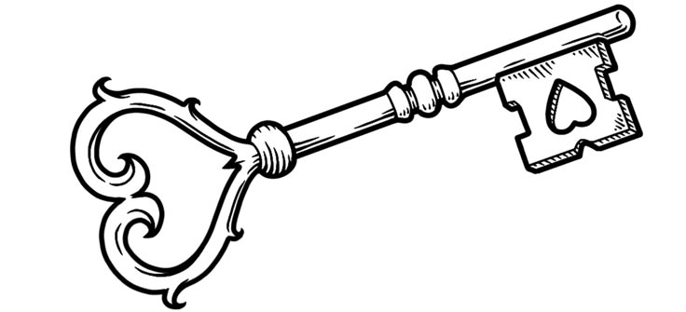


ОТВЕТ: 12345
БАШНЯ

ЗАДАЧА 1.
3-1=2(яблока)
Ответ: Осталось 2 яблока.
ЗАДАЧА 2.
1+2=3(животных)
Ответ: Всего 3 животных.
ЗАДАЧА 3.
1)2+3=5(дней) составил путь от дворца до Бабы-Яги и Змея-Горыныча вместе.
2)7-5=2(дня)
Ответ: За 2дня.

ЗАДАЧА 1.
Ответ: Роз в букете -0 штук.
ЗАДАЧА 2.
Ответ: На носу комаров – 0 штук.
ЗАДАЧА 3.
Ответ1: Ивану- Царевичу нужно выбрать третий путь т.к. освободить могут принцессу из башни только двое героев.
Ответ 2:Было два героя -1человек,1животное.

Ответ: ключ №5

